

INFORME DE FISCALIZACIÓN AMBIENTAL

INSPECCIÓN AMBIENTAL

ENAMI PANULCILLO

DFZ-2019-491-IV-RCA

DICIEMBRE 2019

 | Nombre | Firma
Aprobado | Jesús Martínez L.
Elaborado | Jorge Toro Marín

TABLA DE CONTENIDOS

1. RESUMEN. 3
2. IDENTIFICACIÓN DEL PROYECTO, INSTALACIÓN, ACTIVIDAD O FUENTE FISCALIZADA 4
3. INSTRUMENTOS DE GESTIÓN AMBIENTAL QUE REGULAN A LA ACTIVIDAD FISCALIZADA. 6
4. ANTECEDENTES DE LA ACTIVIDAD DE FISCALIZACIÓN. 7
5. HECHOS CONSTATADOS. 10
6. CONCLUSIONES. 31
7. DOCUMENTACIÓN SOLICITADA Y ENTREGADA. 32
8. ANEXOS. 33

RESUMEN.

El presente documento da cuenta de los resultados de la actividad de fiscalización ambiental realizada por la Dirección General de Aguas y el Servicio Nacionnal de Geología y Minería, Región de Coquimbo, a la unidad fiscalizable “Enami Panulcillo” (RCA 18/2004 y RCA 137/2006). La actividad de inspección ambiental fue desarrollada durante el día 20 de junio del 2019.

El Proyecto contempla la construcción de una Presa Perimetral de Confinamiento, Estabilización de Depósitos y Depositación de Relaves, que considera la construcción de un muro perimetral, aguas abajo de los tranques, que permite la depositación de relaves provenientes del proceso de flotación, asegurando la estabilidad pseudo estática del conjunto, y ayudando de esta forma a mitigar las alteraciones existentes en la zona donde se emplazará el proyecto.
El proyecto global considera como obra anexa, el Reforzamiento Estructural Tranque Nº2, obra que consiste básicamente en generar una solución que garantice la estabilidad estructural necesaria para la operación y abandono del tranque Nº 2 de relaves actualmente en uso.
Planta Ovalle se ha visto sobrepasada en su capacidad de almacenar lotes de mineral, chancar y muestrear, motivo por el cual ENAMI ha resuelto adquirir una Planta de chancado móvil de capacidad nominal de 100 ton/hr con línea de muestreo móvil montada en chasis y entregará un producto de 1/2” (12,5 mm) de tamaño. La operación del proyecto considera las actividades de chancado primario y secundario.

Las materias relevantes objeto de la fiscalización incluyeron: Manejo de relaves, manejo de aguas lluvias, manejo de aguas subterráneas, manejo de emisiones atmosférica y manejo de lixiviados.

De los hechos constatados es posible establecer que se verifica la conformidad a las materias relevantes objeto de la fiscalización. El titular mantiene en sus instalaciones la presa de confinamiento de relaves con sus respectivos piezómetros y un muro de contención, se constató la existencia de un canal de conducción de aguas lluvias, se constató la existencia de pozos de monitoreo de calidad de aguas supericiales y subterráneas, se constató la existencia de un sistema de recepción y conducción de aguas de drenaje, las cuales son tratadas antes de su eliminación al estero El Ingenio. Respecto a la planta de chancado móvil, se constató su inexistencia, solo se constató la existencia de una parte de la planta compuesta por la tolva de carga de material.

2. IDENTIFICACIÓN DEL PROYECTO, INSTALACIÓN, ACTIVIDAD O FUENTE FISCALIZADA.

2.1 Antecedentes Generales.

Identificación de la actividad, instalación, proyecto o fuente fiscalizada:
Enami Panulcillo
Región:  Coquimbo | Ubicación específica de la actividad, proyecto o fuente fiscalizada:  Ruta D-43, 12 km al Norte de la ciudad de Ovalle, sector de Lagunillas.
Provincia:
Elqui
Comuna:
Ovalle
Titular de la actividad, instalación, proyecto o fuente fiscalizada:  Empresa Nacional de Minería (ENAMI), Planta Ovalle | RUT o RUN:  61.703.000-4
Domicilio titular:  Mac Iver N° 459, Santiago | Correo electrónico:  mcarmona@enami.cl
Domicilio titular:  Mac Iver N° 459, Santiago | Teléfono:  2 24355000
Identificación del representante legal:  Manuel Carmona Naveas | RUT o RUN:  6.524.683-k
Domicilio representante legal:  Mac Iver N° 459, Santiago | Correo electrónico:  mcarmona@enami.cl
Domicilio representante legal:  Mac Iver N° 459, Santiago | Teléfono:  2 24355000
Fase de la actividad, proyecto o fuente fiscalizada:
Etapa de Cierre

2.2 Ubicación y Layout.

Figura 1. Mapa de ubicación local (Fuente: Google Earth, 2017)
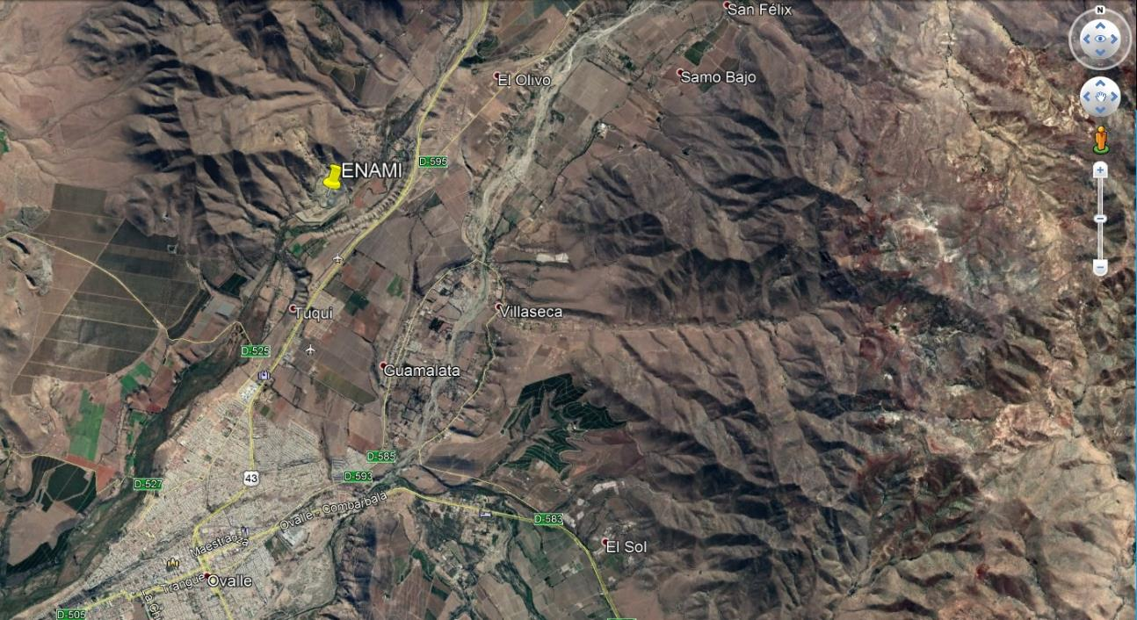
Coordenadas UTM de referencia (DATUM WGS 84)
Datum: WGS 84 | Huso: 19 S | UTM N: 6.618.175m | UTM E: 291.106m
Ruta de acceso: Desde La Serena por Ruta D-43 hasta el cruce con Poblado de Lagunillas,12 km al norte de la ciudad de Ovalle.

3. INSTRUMENTOS DE GESTIÓN AMBIENTAL QUE REGULAN LA ACTIVIDAD FISCALIZADA.

Identificación de Instrumentos de Gestión Ambiental que regulan la actividad, proyecto o fuente fiscalizada.

N° | Tipo de instrumento | N°/  Descripción | Fecha | Comisión / Institución | Nombre de la actividad, proyecto o fuente regulada | Comentarios | Instrumento Fiscalizado
1 | RCA | 18 | 17.02.2004 | Comisión Regional del Medio Ambiente, Región de Coquimbo. | Desarrollo Integral y Continuidad Operativa del proceso de Concentración de Compañía Minera de Panulcillo S.A. | No | Si
2 | RCA | 137 | 21.09.2006 | Comisión Regional de Medio Ambiente, Región de Coquimbo | Planta de Chancado Móvil Empresa Nacional de Minería | No | Si

4. ANTECEDENTES DE LA ACTIVIDAD DE FISCALIZACIÓN.

4.1 Motivo de la Actividad de Fiscalización.

Motivo:  Programada | Descripción del motivo:  Según Resolución Exenta SMA N°1.637/2018 que fija Programa y Subprogramas Sectoriales de Fiscalización Ambiental de Resoluciones de Calificación Ambiental para el año 2019.

4.2 Materia Específica Objeto de la Fiscalización Ambiental.

- Manejo de Relaves.
- Manejo de Aguas.
- Control de Emisiones Atmosféricas.
- Manejo de Lixiviados.

4.3 Aspectos relativos a la ejecución de la Inspección Ambiental.

4.3.1 Primer día de inspección.

Fecha de realización: 20 de junio del 2019 | Hora de inicio: 10:55 |  | Hora de finalización: 17:45
Fiscalizador encargado de la actividad: Vinka Rakela Aranza |  |  | Órgano: SERNAGEOMIN
Fiscalizadores participantes:  Cristian Rojas Ahumada  Pamela Garay de la Fuente |  |  | Órgano:  SERNAGEOMIN  DGA.
Existió oposición al ingreso: No |  | Existió auxilio de fuerza pública: No
Existió colaboración por parte de los fiscalizados: Sí |  | Existió trato respetuoso y deferente: Sí
Entrega de antecedentes solicitados: Sí |  | Entrega de acta: Sí
Observaciones: Sin Observaciones

4.3.2 Esquema de recorrido.

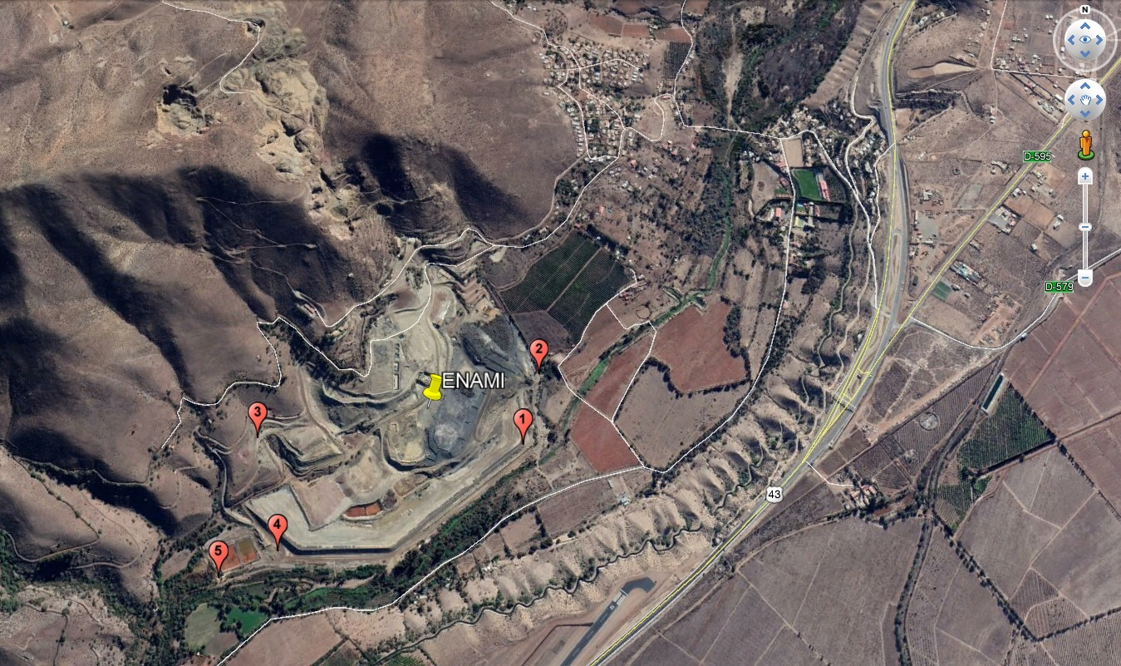

4.3.3 Detalle del Recorrido de la Inspección.

N° de estación | Nombre del sector | Descripción estación
1 | Presa Perimetral | Sistema de Confinamiento de Tranque N° 2
2 | Conducción de Aguas Lluvias | Canal perimetral construido para manejo de aguas lluvia.
3 | Planta Chancado Móvil | Planta Utilizada para Manejo de Material.
4 | Aguas Subterráneas | Sector de ubicación de pozos de monitoreo de calidad de aguas subterráneas.
5 | Planta Neutralización | Sistema de captación de aguas mediante uso de drenes.

4.4 Aspectos relativos al Seguimiento Ambiental

4.4.1 Documentos Revisados:

ID | Nombre del documento revisado | Origen/ Fuente | Organismo encomendado | Observaciones
1 | Informe Calidad de aguas, primer trimestre 2018 | http://snifa.sma.gob.cl/sistemaseguimientoambiental/documento/informe/70756 | DGA | No
2 | Informe Calidad de aguas, segundo trimestre 2018 | http://snifa.sma.gob.cl/sistemaseguimientoambiental/documento/informe/73849 | DGA | No
3 | Informe Calidad de aguas, trimestre julio-septiembre 2018 | http://snifa.sma.gob.cl/sistemaseguimientoambiental/documento/informe/76586 | DGA | No
4 | Informe Calidad Estero El Ingenio, cuarto trimestre 2018 | http://snifa.sma.gob.cl/sistemaseguimientoambiental/documento/informe/78314 | DGA | No
5 | Registro Histórico Calidad de Aguas | Antecedentes complementarios solicitados al tirular mediante R.E. SMA | DGA | No

5. HECHOS CONSTATADOS.

5.1 Manejo de Relaves

Número de hecho constatado: 1 | Estación N°: 1
Exigencias:
Resolución Exenta N° 18/2004. Considerando 3.
“El proyecto consistirá en construir una presa de almacenamiento en donde se puedan depositar relaves provenientes del proceso de flotación.
3.1 el proyecto constará de una presa perimetral de confinamiento, estabilización de depósitos y depositación de relaves, aguas abajo de los tranques existentes, que permitirá la depositación de relaves provenientes del proceso de flotación. El muro se construirá con ripios inertes de lixiviación, compactados.
3.3 Que, el vertido de los relaves producidos por la planta de flotación se hará desde el muro hacia el interior, de forma que la laguna de aguas clarificadas se ubique en la ribera opuesta al eje longitudinal del muro, para que, con la segregación producida en el escurrimiento del relave, se genere una gradiente en que las partículas más gruesas o pesadas quedarán en contacto directo con el talud del muro y los finos o lamas más el agua, se ubicarán en esta ribera opuesta formando una laguna de aguas clarificadas.
3.4. Que, el muro de confinamiento tendrá un ancho basal de 60 m aproximadamente, una altura final de 14 metros sobre el actual terreno natural con relación de talud de 1 :2 (V:H), una extensión de 1.080 metros y un coronamiento de 4 metros”.

Hechos:

- Mediante el documento Ordinario N° 1715/2019, de fecha 24 de junio del 2019 (anexo 1), el Servicio Nacional de Geología y Minería, Región de Coquimbo, envió acta de inspección a la Unidad Fiscalizable Planta Ovalle (anexo 2), de la empresa nacional de minería, a la Superintendencia del Medio Ambiente, en donde se constató lo siguiente:

- La actividad de inspección comenzó con la reunión de inicio con la presencia del Señor Juan Miguel Benavente Millán, jefe de proyecto Plan de Cierre Planta Ovalle y el Señor Ignacio Flores Quezada, Asesor en Medio Ambiente, Seguridad y Salud Ocupacional. En la reunión sostenida,el Señor Benavente informó que la faena Planta Ovalle, se encontraba en etapa de Cierre, conforme al Plan aprobado por SERNAGEOMIN en su oportunidad.

- Estacion 1: Presa Perimetral de Confinamiento y Tranque N°2.
Se visitó sector de planta de flotación en donde se constató la existencia de una área liberada, es decir, sin instalaciones. La misma situación se constató con las demás operaciones unitarias productivas, es decir, chancado, molienda, lixiviación, secado de concentrado y transporte.

c. Se constató la existencia de presa perimetral de confinamiento de relaves, la cual se encontraba completamente construida en ripios de lixiviación. Se realizó una medición del ancho de coronamiento en el sector norte arrojando un valor de 5.5 metros aproximadamente. Se realizó registro de corrdenadas UTM Datum WGS 854 Huso 19 6.618.199 m N – 291.376 m E y se registró una cota de 276 m.s.n.m. (fotografías 1 y 2).

d. Se realizó medición de angulo del talud de la presa de confinamiento, con la utilización de equipo Clinómetro, arrojando un valor de 36° aproximadamente.

e. Se constató la existencia de un muro de gaviones construido en el sector Norte (coordenadas UTM Datum WGS 84 6.618.035 m N – 291.370 m E) y con una cota de 256 m.s.n.m., y en donde se constató la existencia de 3 alturas diferentes en su longitud ( 3, 2 y 1 metro). Se constató que el muro se encontraba ubicado en el exterior de la presa de confinamiento, paralelo al camino interno a una distancia de 9 metros aproximadamente y ubicado a una distancia de 15 metros aproximadamente del estero El Ingenio. Consultado el Señor Juan Benavente Millán, Jefe de Proyecto Plan de Cierre Planta Ovalle, señaló que esta obra fue construida a finales del año 2006 y que deberá ser ampliada como medida de cierre aprobada por SERNAGEOMIN, en un ramo de 50 metros aproximadamente (fotografías 3 y 4).

f. Se constató la existencia de piezómetros denominados PZMU-1 ubicado en el sector de la corona y el PZMU-2 ubicado al pie de la presa de contención, se realizó registro de coordenadas UTM Datum WGS 84 6.617.759 m N – 290.730 m E, y cota de 249 m.s.n.m. Consultado el Señor Juan Benavente Millán, Jefe de Proyecto Plan de Cierre Planta Ovalle, informó que existían en total 10 piezómetros, ubicados en el sector de la corona con números impares y en el pie del muro con números pares (fotografías 5, 6 y 7).

g. El Señor Juan Benavente Millán, Jefe de Proyecto Plan de Cierre Planta Ovalle, durante la inspección señaló lo siguiente:
- No se alcanzó la altura de diseño final de 14 metros para la presa de contención, siendo el sector Sur el de mayor altura, bordeando los 10 metros aproximadamente.
- Tanto el tranque N° 2 como la presa de contención se les aplicó el depresor químico de material particulado denominado ALGLOSIL, para el control de la erosión eólica.
- Sólo se aplicó una capa de 5 centímetros de ripio compactado en la presa de confinamiento, debido a que en los tranques N° 1 y N° 2 se solicitó reprogramar las obras del plan de cierre, ya que se estaban ejecutando estudios de la calidad mineralógica de los relaves. Este estudio, se realizó a través de un convenio entre SERNAGEOMIN y el proyecto TRIMM.
- Respecto a las terrazas que consideró la RCA N° 18/2004, se cree que estas corresponderían al camino de servicio que se ubica en la parte baja del muro del Tranque N° 2, específicamente en las coordenadas UTM Datum WGS 84 6.618.032 m N – 291.201 m E, cota 288 m.s.n.m. En este lugar se constató, un piezómetro de control identificado como PJ-7 en las coordenadas UTM Datum WGS 84 6.618.032 m N – 291.201 m E cota 288 m.s.n.m. (fotografía 8).
- El vertedero de seguridad no se ha construido, porque corresponde a una obra para la etapa final del plan de cierre.

h. El titular cumple con la existencia de una presa de confinamiento de relaves con un ancho de coronamiento mayor que la autorizada en el sector norte. Además, mantiene un muro de gaviones para contención de la presa de confinamiento. Finalmente, el titular mantiene un total de 10 piezómetros ubicados en la base y en la corona de la presa de confinamiento.

Registros
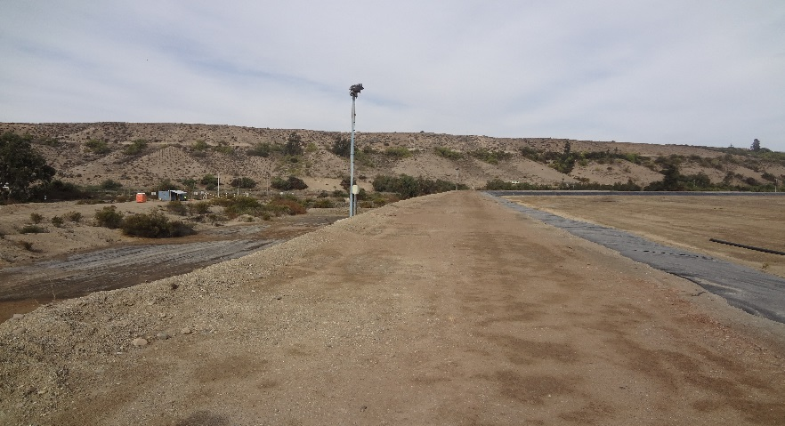  Coronamiento |  |  | 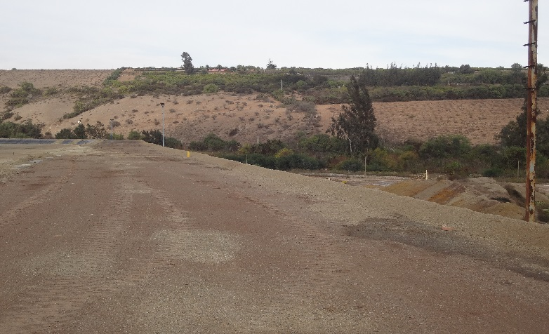  Coronamiento
Fotografía 1. Coronamiento | Fecha: s/i |  | Fotografía 2: Coronamiento | Fecha: s/i
Coordenadas DATUM WGS84 HUSO 19 | Coordenada Norte: 6.618.199 m | Coordenada Este: 291.376 m | Coordenadas DATUM WGS84 HUSO 19 | Coordenada Norte: 6.618.199 m | Coordenada Este: 291.376 m
Descripción medio de prueba: la fotografía muestra el sistema de coronamiento de presa de confinamiento de relaves. |  |  | Descripción medio de prueba: la fotografía muestra el sistema de coronamiento de presa de confinamiento de relaves.
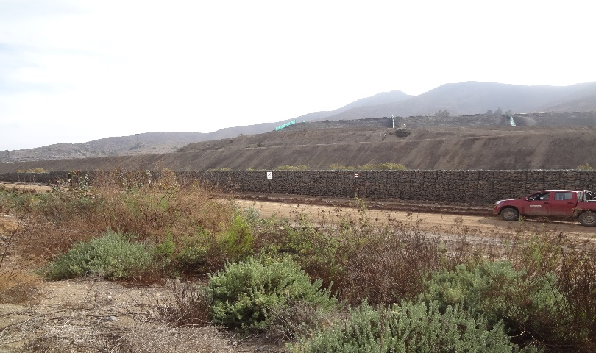  Muro de Gaviones |  |  | 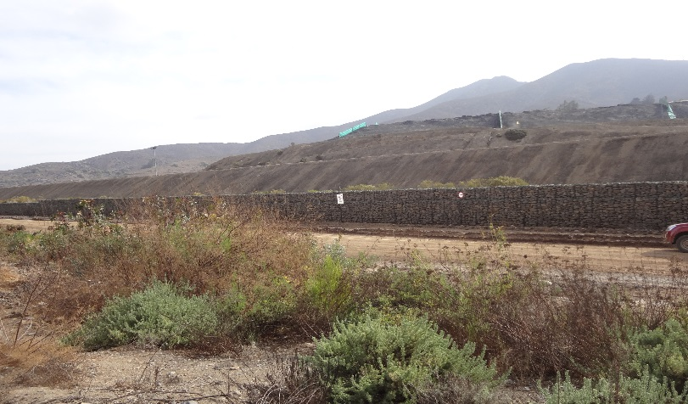  Muro de Gaviones
Fotografía 3. Muro Gaviones | Fecha: s/i |  | Fotografía 4. Muro Gaviones | Fecha: s/i
Coordenadas DATUM WGS84 HUSO 19 | Coordenada Norte: 6.618.035 m | Coordenada Este: 291.370 m | Coordenadas DATUM WGS84 HUSO 19 | Coordenada Norte: 6.618.035 m | Coordenada Este: 291.370 m
Descripción medio de prueba: la fotografía muestra el muro de gaviones construido por sector exterior de presa de confinamiento. |  |  | Descripción medio de prueba: La fotografía muestra el muro de gaviones construido por sector exterior de presa de confinamiento.

Registros
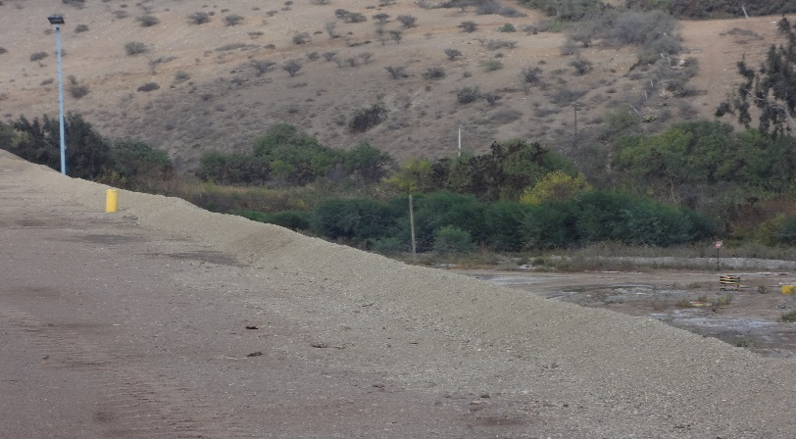 |  |  | 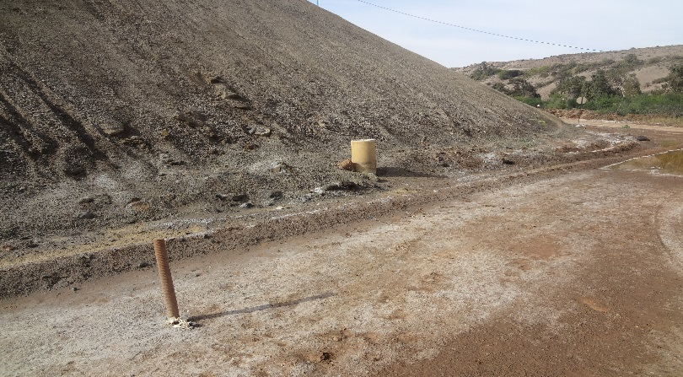
Fotografía 5. Piezómetro PZMU- 1 | Fecha: s/i |  | Fotografía 6: Piezómetro PZMU-2 | Fecha: s/i
Coordenadas DATUM WGS84 HUSO 19 | Coordenada Norte: 6.618.199 m | Coordenada Este: 291.376 m | Coordenadas DATUM WGS84 HUSO 19 | Coordenada Norte: 6.618.199 m | Coordenada Este: 291.376 m
Descripción medio de prueba: la fotografía muestra el piezómetro PZMU-1 ubicado en la corona (parte superior) de la presa de contención de relaves. |  |  | Descripción medio de prueba: la fotografía muestra el piezómetro PZMU-2 ubicado en el pie (parte inferior) de la presa de contención de relaves.
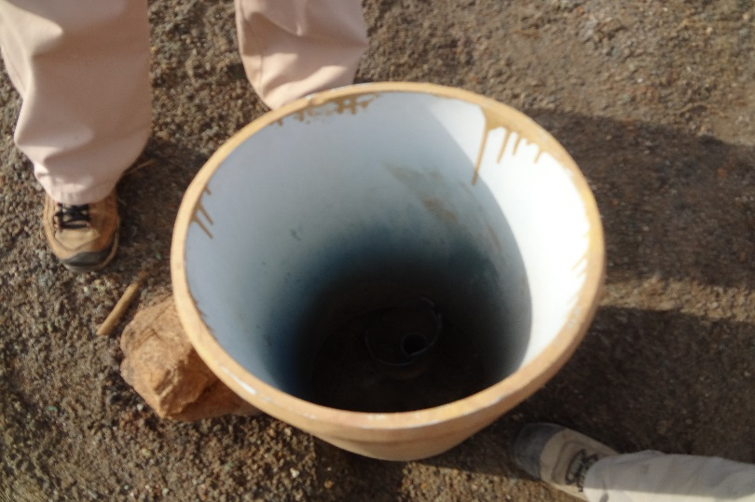 |  |  | 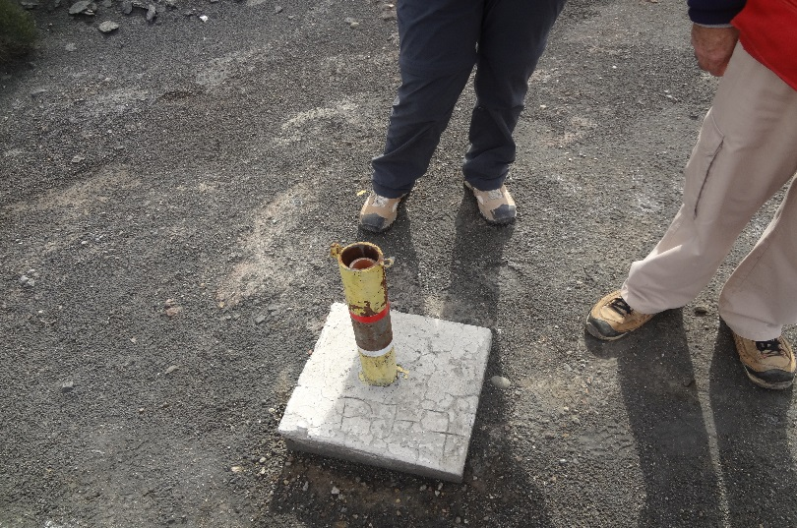
Fotografía 7. Piezómetro PZMU-2 | Fecha: s/i |  | Fotografía 8. Piezómetro PJ-7 | Fecha: s/i
Coordenadas DATUM WGS84 HUSO 19 | Coordenada Norte: 6.618.035 m | Coordenada Este: 291.370 m | Coordenadas DATUM WGS84 HUSO 19 | Coordenada Norte: 6.618.032 m | Coordenada Este: 291.201 m
Descripción medio de prueba: la fotografía muestra el piezómetro PZMU-2 ubicado en el pie (parte inferior) de la presa de contención de relaves. |  |  | Descripción medio de prueba: La fotografía muestra el piezómetro PJ-7 ubicado en la parte inferior del muro del tranque N°2.

5.2 Manejo de Aguas Lluvia.

Número de hecho constatado: 2 | Estación N°: 2
Exigencias:
Declaración de Impecto Ambiental 2003. Proyecto Desarrollo Integral
2.2.3.6 Diseño del Canal Interceptor de Aguas Lluvias
Para prevenir condiciones de emergencia se ha dotado a la presa de un sistema de evacuación, que permita descargar las aguas que por configuración topográfica pudieran llegar en exceso a su cubeta. El diseño de este canal interceptor contempla excavar una zanja, en el estribo N – W del muro de la presa, en la cota 103.
Hecho:
a. Consultado por el canal perimetral de aguas lluvia, el Señor Juan Benavente Millán, Jefe de Proyecto Plan de Cierre Planta Ovalle, señaló que éste se verá modificado en la etapa final de cierre, por cuanto cambiará su geometría constructiva, siendo el vertedero de seguridad la instalación que descargará a dicho canal perimetral, de acuerdo a proyecto Plan de Cierre aprobado por SERNAGEOMIN.

b. Se verificó el estado del canal en el punto de coordenadas UTM Datum WGS 84 6.618.281 m N – 291.425 m E, cota 271 m.s.n.m., constatándose su construcción en tierra, se constató la inexistencia de impermeabilización y la inexistencia de escurrimiento de agua (fotografiás 9-12).

En el acta de inspección de fecha 20 de junio del 2019, se le solicitó al titular la siguiente información:
- Plano de emplazamiento de instalaciones con zonas de inundaciones, defensa fluvial, archivo kmz.

Resultados examen de Información:

a. Mediante el documento Carta de Gerencia y Sustentabilidad N° 190/2019, de fecha 26 de junio del año 2019 (anexo 3), el Señor Victor Olivares Perez, Gerente de Seguridad y Sustentabilidad de la Empresa ENAMI, señaló lo siguiente: “En virtud de la fiscalización realizada el día 20 de junio del 2019 por la Superintendencia del Medio Ambiente de la Región de Coquimbo a las RCA N° 18/04 Desarrollo Integral Continuidad Operativa del Proceso de Concentración de Compañía Minera Panulcillo S.A. y la RCA N° 137/06 Proyecto de Chancado Móvil Empresa Nacional de Minería, vengo a entregar los antecedentes requeridos en acta de inspección en formato digital”.

b. En relación al plano de emplazamiento de zonas de inundaciones y defensa fluvial, el titular presentó un archivo denominado “Plano Emplazamiento con Zonas de Inundacion 100 años”, en donde se muestra la zona de posible inundación ubicada en el sector del estero El Ingenio y en donde el titular mantiene un sector con defensia fluvial compuesta por gaviones y el Muro Presa DICO (imagen 1).

Registros
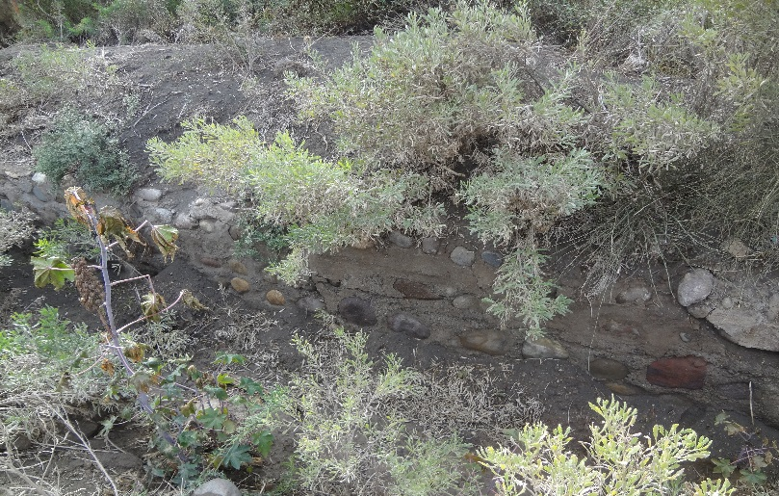 |  |  | 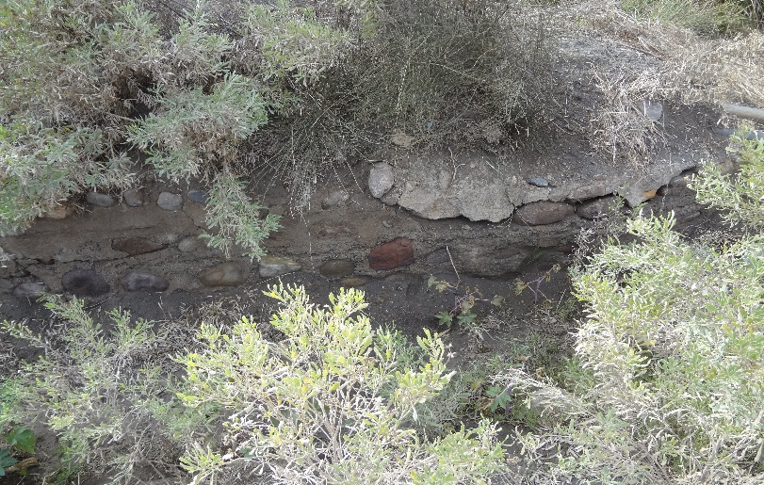
Fotografía 9. Canal Aguas Lluvia | Fecha: s/i |  | Fotografía 10. Canal Aguas Lluvia | Fecha: s/i
Coordenadas DATUM WGS84 HUSO 19 | Coordenada Norte: 6.618.281 m | Coordenada Este: 291.425 | Coordenadas DATUM WGS84 HUSO 19 | Coordenada Norte: 6.618.281 m | Coordenada Este: 291.425
Descripción medio de prueba: La fotografía muestra el canal de aguas lluvia, construido en tierra y sin escurrimiento de agua al momento de la inspección. |  |  | Descripción medio de prueba: La fotografía muestra el canal de aguas lluvia, construido en tierra y sin escurrimiento de agua al momento de la inspección.
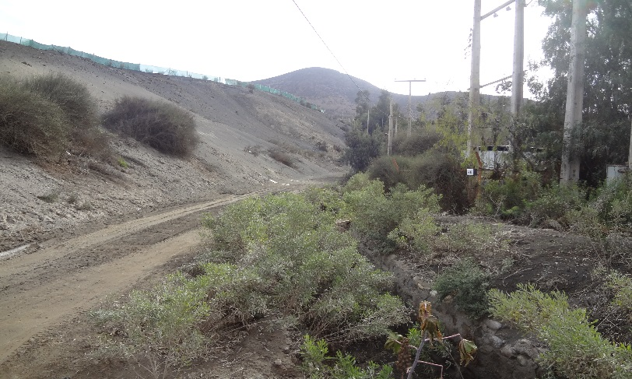 |  |  | 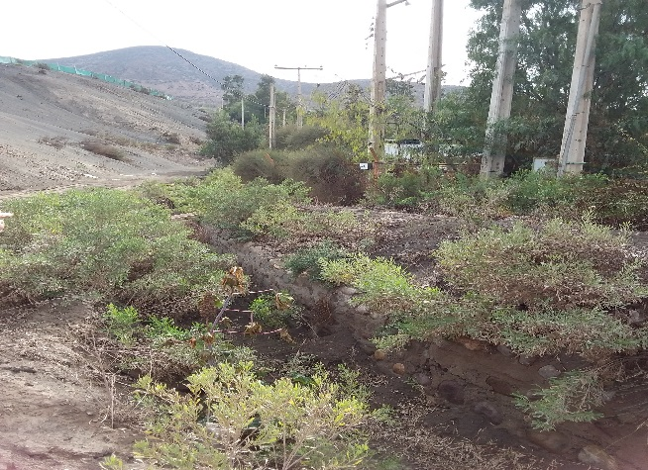
Fotografía 11. Canal Aguas Lluvia | Fecha: s/i |  | Fotografía 12. Canal Aguas Lluvia | Fecha: s/i
Coordenadas DATUM WGS84 HUSO 19 | Coordenada Norte: 6.618.281 m | Coordenada Este: 291.425 | Coordenadas DATUM WGS84 HUSO 19 | Coordenada Norte: 6.618.281 m | Coordenada Este: 291.425
Descripción medio de prueba: La fotografía muestra el canal de aguas lluvia, construido en tierra y sin escurrimiento de agua al momento de la inspección. |  |  | Descripción medio de prueba: La fotografía muestra el canal de aguas lluvia, construido en tierra y sin escurrimiento de agua al momento de la inspección.

Registros
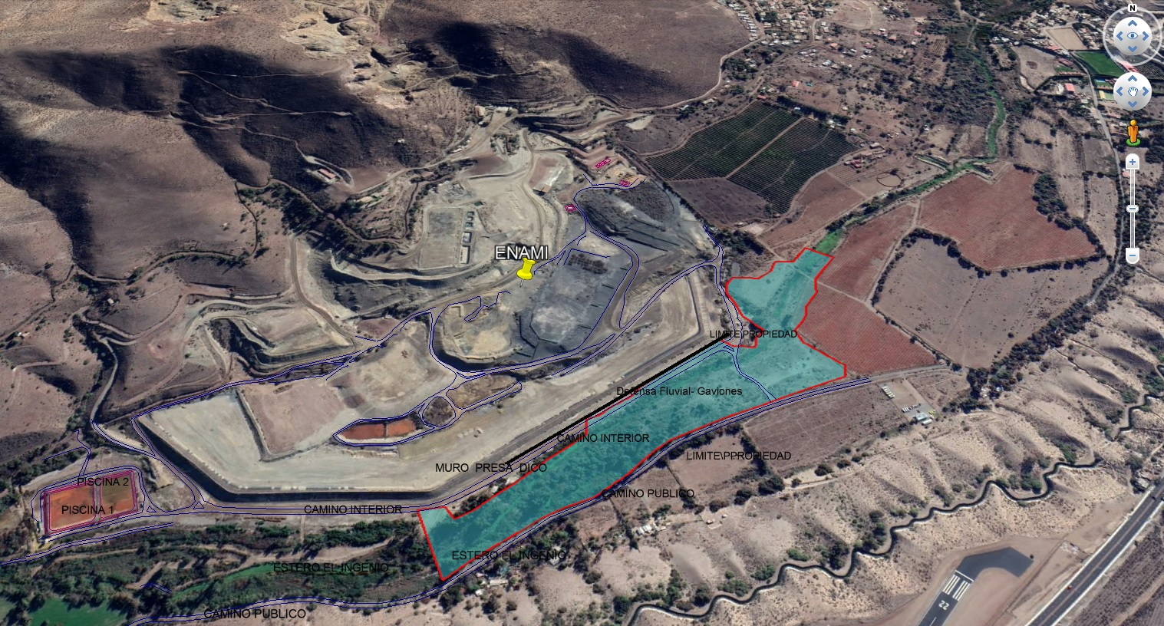
Imagen 1 . Plano ubicación zona de inundación. | Fecha:
Descripción de medio de prueba: Vista de la ubicación de la zona de inundación presentado por el titular, zona delimitada por línea color rojo, en donde se aprecian las instalaciones de defensa fluvial por gaviones y el muro presa DICO.

5.3 Manejo de Aguas Subterráneas.

Número de hecho constatado: 3 | Estación N°: 4
Exigencias:
Resolción Exenta N° 18/2004. Considerando N° 4.
Que, el titular implementará las siguientes medidas:
b) Emisiones líquidas:
Se construirá un pozo de monitoreo aguas abajo del tranque de relaves entre la zanja cortafuga y el estero El Ingenio, con las mismas características del pozo que actualmente se tiene, aguas abajo del tranque de relaves en operación (N 6.618.290 y E 291.356), la ubicación aproximada del pozo en coordenadas UTM es: N 6.618.150; E 290.750.
El plan de monitoreo y seguimiento de las aguas del estero y de las aguas subterráneas, considera hacer un muestreo mensual para los siguientes parámetros químicos: fierro, cobre, aluminio, manganeso, cadmio, sulfatos, conductividad eléctrica, pH (acidez) y temperatura, y en forma trimestral de los siguientes parámetros químicos: arsénico, molibdeno, mercuruio y cloruros.
El Servicio de Salud Coquimbo, establece en su ORD. N°2C/156, de fecha 26.01.04, que para asegurar la eficiencia en la impermeabilización del sector denominado ex -piscinas y que formarán parte de la cubeta del tranque, el proponente deberá construir un nuevo pozo de monitoreo adicional a los propuestos en la DIA, de manera que permita detectar eventuales infiltraciones y las que de acuerdo a su calidad deberán según corresponda, retornar al sistema de tratamiento.
Los puntos de monitoreo de las aguas del Estero El Ingenio es la siguiente: aguas arriba de la planta (al inicio del sector de los tranques de relaves, cuya coordenada en UTM es 6.618.394 m N – 291.598 m E) y a 500, 2000 y 500 metros aproximadamente aguas abajo del sector de las ex piscinas de evaporación solar (cuyas coordenadas en UTM son 6.617.678 m N – 290.522 m E; 6.616.548 m N – 289.928 m E; 6.641.032 m N – 288.494 m E)
Hechos:

Se verificó en terreno la ubicación de 3 pozos de control de calidad de aguas subterráneas, según el siguiente detalle (fotografías 13-16):
- Pozo A10: ubicado en las coordenadas UTM Datum WGS 84 6.617.750 m N – 290.702 m E, cota 249 m.s.n.m. Se constató que este pozo se encontraba ubicado aguas arriba de la planta de neutralización, al interior de una caja metálica con candado, de color amarillo y con la inexistencia de identificación.
- Pozo A20: ubicado en las coordenadas UTM Datum WGS 84 6.618.262 m N – 291.427 m E, cota 272 m.s.n.m. Se constató que este pozo se encontraba ubicado aguas arriba de la presa de confinamiento, al interior de una caja metálica con candado, de color amarillo y con la inexistencia de identificación.
- Pozo A30: ubicado en las coordenadas UTM Datum WGS 84 6.617.660 m N – 290.538 m E, cota 251 m.s.n.m. Se constató que este pozo se encontraba ubicado aguas debajo de la Planta de Neutralización, con la existencia de una identificación y con la existencia de una instalación requerida por SERNAGEOMIN para el control y seguimiento de la etapa de post-cierre, de acuerdo a lo señalado por el Señor Ignacio Flores Quezada, Asesor de Medio Ambiente.
- El señor Juan Benavente Millán, Jefe de Proyecto Plan de Cierre Planta Ovalle, señaló que también existía un pozo denominado Pozo AB, ubicado en las coordenadas UTM Datum WGS 84 6.617.766 m N – 290.697 m E, cota 250 m.s.n.m y el cual correspondía a una noria, y el cual se encontraba integrado al monitoreo de calidad de aguas.
- Respecto al pozo indicado en la RCA N° 18/2004, considerando 4.b), el Señor Juan Benavente Millán, Jefe de Proyecto Plan de Cierre Planta Ovalle, señaló que este se encontraba cubierto por la actual presa de confinamiento.

En el acta de inspección de fecha 20 de junio del 2019, se le solicitó al titular la siguiente información:
- Plano de ubicación de Pozos de monitoreo en archivo kmz.

Resultados examen de Información:

- Mediante el documento Carta de Gerencia y Sustentabilidad N° 190/2019, de fecha 26 de junio del año 2019 (anexo 3), el Señor Victor Olivares Perez, Gerente de Seguridad y Sustentabilidad de la Empresa ENAMI, señaló lo siguiente: “En virtud de la fiscalización realizada el día 20 de junio del 2019 por la Superintendencia del Medio Ambiente de la Región de Coquimbo a las RCA N° 18/04 Desarrollo Integral Continuidad Operativa del Proceso de Concentración de Compañía Minera Panulcillo S.A. y la RCA N° 137/06 Proyecto de Chancado Móvil Empresa Nacional de Minería, vengo a entregar los antecedentes requeridos en acta de inspección en formato digital”.

- En relación al plano de ubicación de pozos de monitoreo, el titular presentó un archivo .kmz, denominado “Plano de ubicación pozos de monitoreo”, en donde se observa la ubicación de los límites de la faena minera, estero “El Ingenio”, caminos interiores, piscinas 1 y 2, y los pozos de moitoreo denominados A10, A20, A30 y AB (imagen 2).

c. Mediante Resolución Exenta N° 61/2019 de fecha 10 de julio del 2019 (anexo 4), la Superintendencia del Medio Ambiente, región de Coquimbo, solicitó a Empresa Nacional de Minería (ENAMI) Planta Ovalle, la siguiente información:
- Registro histórico en formato Excel de la calidad de las aguas, según considerando N° 4 letra b de la RCA N° 18/2004 para los períodos y parámetros que se detallan a continuación:
i) Mensual: Fierro, cobre, aluminio, manganeso, cadmio, sulfatos, conductividad eléctrica, pH y temperatura.
ii) Trimestral: Arsénico, molibdeno, mercurio y cloruros.

d. Mediante carta N° 217/2019, de fecha 12 de julio el 2019 (anexo 5), el señor Plácido Ávila Castro, Gerente de Seguridad y Sustentabilidad (S), en representación de la Empresa Nacional de Minería (ENAMI), señaló lo siguiente: “ En virtud del requerimiento de información por la Superintendencia del Medio Ambiente de la región de Coquimbo, recepcionada el día 10 de julio del 2019, mediante correo electrónico, notificándonos la R.E. N° 61/2019 y considerando el punto N° 4 letra b de la RCA N° 18/2004 Desarrollo Integral Continuidad Operativa del Proceso de Concentración de Compañía Minera Panulcillo S.A., vengo a entregar los antecedentes requeridos”.

e. El titular presentó la información rerquerida en formato digital, mediante un archivo formato Excel denominado “Data Histórica – Muestreo Calidad Aguas RCA 18-2004 Planta Ovalle”, el archivo incluye dos carpetas denominadas “Análisis Estero” y “Análisis Pozos 1”. De la carpeta Analisis Estero, el titular presento valores mensuales desde enero del año 2000 hasta mayo del año 2019, para los puntos M-1, M-5, M-6 y M-7, de concentraciones de pH, Fe, Al, Mn, Cu, SO4, Cl, Conductividad Eléctrica, Cd y Temperatura, para el caso de As, Mo y Hg, presentó los valores de frecuencia trimestral. Para el caso de la carpeta Análisis Pozos 1, el titular presento valores mensuales desde enero del año 2010 hasta mayo del año 2019, para los puntos M-AA y Noria MAB, de concentraciones de pH, Fe, Al, Mn, Cu, SO4, Cl, Conductividad Eléctrica, Cd y Temperatura, para el caso de As, Mo y Hg, presentó los valores de frecuencia trimestral.

f. Mediante el Ordinario N° 209/2019, de fecha 29 de mayo del 2019 (anexo 6), la Superintendencia del Medio Ambiente, región de Coquimbo, encomendó a la Dirección General de Aguas, región de Coquimbo, el examen de información de los informes de seguimiento ambiental de calidad de aguas superficiales y subterráneas de RCA asociado a la unidad fiscalizable ENAMI Panulcillo.

g. Mediante el Ordinario N° 282/2019, de fecha 18 de julio del 2019 (anexo 7), la Superintendencia del Medio Ambiente, región de Coquimbo, encomendó a la Dirección General de Aguas, región de Coquimbo, el examen de información de los antecedentes enviados por el itular según el requerimiento de inormación de R.E. N° 61/2019.

h. Mediante Ordinario N° 443/2019, recepcionado con fecha 12 de noviembre del año 2019 por oficina de partes de la Superintendencia del Medio Ambiente, región de Coquimbo (anexo 8), la Dirección General de Aguas, región de Coquimbo, envió el reporte técnico de la unidad de medio ambiente, en respuesta a lo solicitado en los ordinarios N° 209/2019 y 282/2019 (anexo 9).

i. En el Reporte Técnico, se constató lo siguiente:
- Documentación analizada:
- Informe de calidad de aguas, primer trimestre 2018.
- Informe de calidad de aguas, segundo trimestre 2018, comparado con información histórica
- Informe de calidad de aguas, trimestre julio-septiembre 2018
- Informe de calidad Esrtero El Ingenio – cuarto trimestre 2018.
- Respecto al monitoreo de aguas subterráneas el titular informó que el punto M-AA (pozo aguas arriba de la presa de relave) se encontraba seco para el periodo 2018-2019, por lo que no se pudo efectuar el monitoreo. No se cuenta con información de la ubicación del pozo aguas arriba. Por otra parte, no se presenta ningún medio de verificación que certifique que el pozo se encuentra seco. Respecto al pozo M-AB (pozo aguas debajo de la presa de relaves) el titular informó que el pozo indicado como M-AB1 corresponde al pozo original utilizado por Planta Panulcillo en su ubicación original en el periodo 2000-2005. Por otra parte, el pozo M-AB2 representa el pozo desplazado a una área mas alterada en los periodos 2006-2018. De la ubicación referencial indicada en la RCA, se ubicaron ambos pozos en Google Earth, siendo la distancia del pozo original al modificado de 630 metros (imagen 3). Se desconocen las características de construcción y habilitación de ambos pozos.
Los resultados del monitoreo no se presentan dentro del informe, se presentan en anexo C.
Respecto a los datos de los años 2000 a 2005, el titular no los consideró en el análisis, y no fueron incluídos en el archivo Excel con registro histórico.

j. Como comentarios finales del reporte técnico se señaló lo siguiente:
- “De acuerdo a la revisión de los resultados de monitoreo de aguas superficiales y subterráneas se observó que los parámetros mantienen la tendencia histórica, no obstante para establecer si han existido cambios en la calidad de aguas por cierre de la planta, es necesario conocer las fechas de detención de las operaciones e inicio de las actividades del plan de cierre.
- Por otra parte, se recomienda exigir al titular mejorar la presentación de los datos en un solo informe que contenga el análisis de información de calidad de aguas, ya que se presentan 3 informes distintos con el análisis de calidad de aguas. Además, se debe exigir que los certificados de laboratorio incluyan el límite de detección para cada parámetro.
- En relación a la calidad de aguas subterráneas, es importante que la información a reportar incluya datos de nivel freático, características de la habilitación de los pozos,l estratigrafía, fechas de cese de operaciones e inicio de plan de cierre, de manera de lograr una interpretación de los datos de forma mas completa”.

Registros
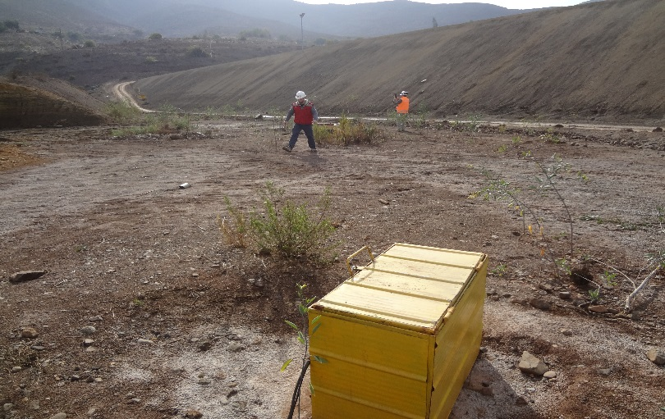 |  |  | 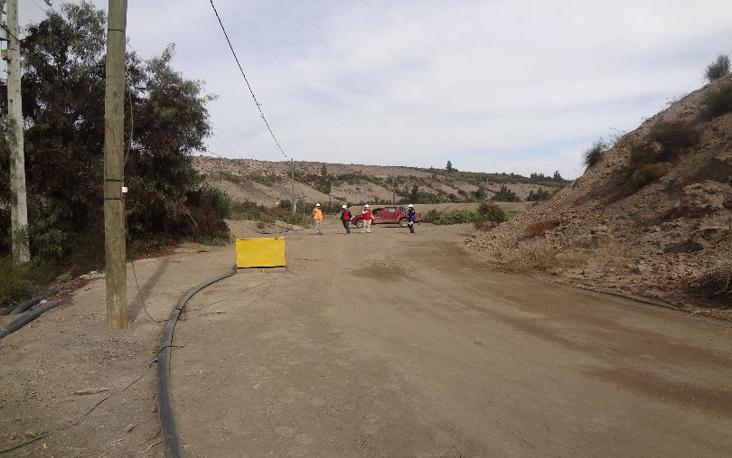
Fotografía 13. Pozo A10 | Fecha: s/i |  | Fotografía 14. Pozo A20 | Fecha: s/i
Coordenadas DATUM WGS84 HUSO 19 | Coordenada Norte: 6.617.750 m | Coordenada Este: 290.702 m | Coordenadas DATUM WGS84 HUSO 19 | Coordenada Norte: 6.618.262 m | Coordenada Este: 291.427 m
Descripción medio de prueba: La fotografía muestra la ubicación del pozo A10, al interior de una caja metálica de color amarillo. |  |  | Descripción medio de prueba: La fotografía muestra la ubicación del pozo A20, al interior de una caja metálica de color amarillo.
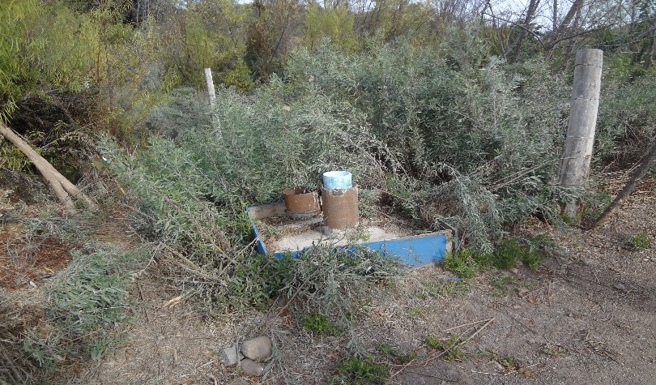 |  |  | 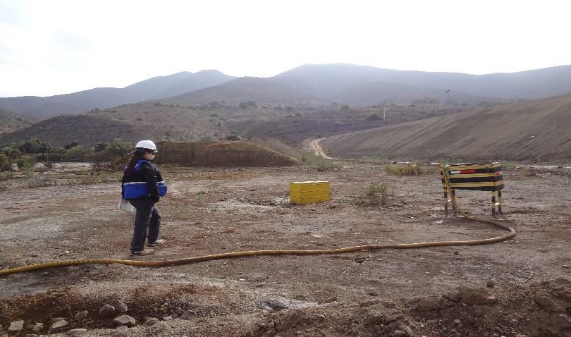
Fotografía 15. Pozo A30 | Fecha: s/i |  | Fotografía 16. Pozo AB | Fecha: s/i
Coordenadas DATUM WGS84 HUSO 19 | Coordenada Norte: 6.617.660 m | Coordenada Este: 290.538 m | Coordenadas DATUM WGS84 HUSO 19 | Coordenada Norte: 6.617.766 m | Coordenada Este: 290.697 m
Descripción medio de prueba: La fotografía muestra la ubicación del pozo A30 |  |  | Descripción medio de prueba: La fotografía muestra el pozo AB ubicado a un costado del pozo A10 y el cual correspobnde a una Noria.

Registros
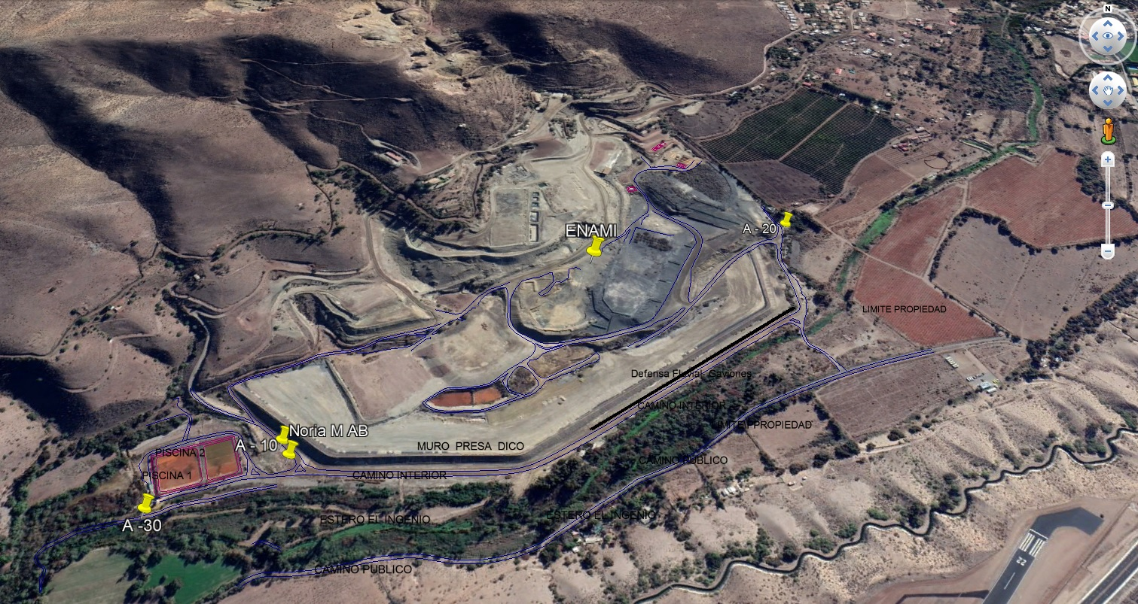
Imagen 2. Plano ubicación pozos de monitoreo | Fecha:
Descripción de medio de prueba: Vista de la ubicación de los pozos de monitoreo de calidad de agua, presentado por el titular, pozos denominados A10, A20, A30 y AB.

Registros
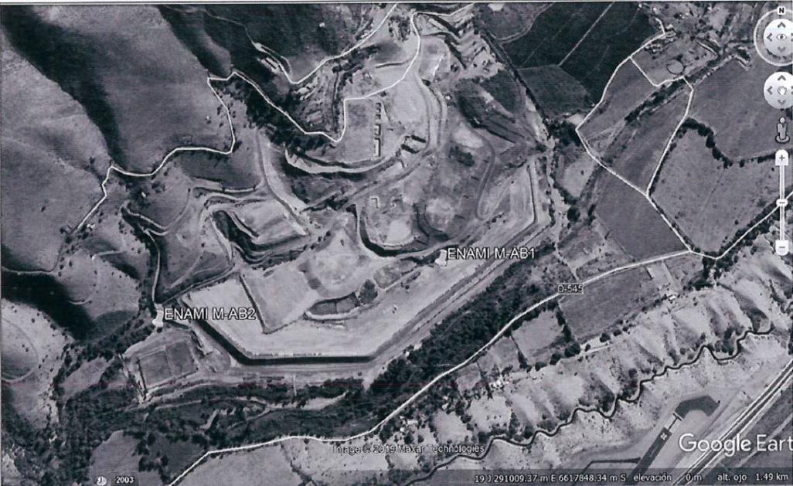
Imagen 3. Plano ubicación pozos de monitoreo | Fecha:
Descripción de medio de prueba: Vista de la ubicación de los pozos de monitoreo de calidad de agua, presentado por DGA en su reporte técnico,que muestra la distancia entre ambos pozos, pozo AB1 original y pozo AB2 modificado.

5.4 Manejo de Emisiones Atmosféricas.

Número de hecho constatado: 4 | Estación N°: 3
Exigencias:

Resolución Exenta N° 137/2006. Considerando 3.
Componentes del Proyecto:
a. Planta de Chancado Móvil
La planta de chancado móvil estará compuesta por:
- Una tolva de alimentación.
- Un chancador de mandíbula modelo C-80.
- Dos correas transportadoras.
- Un hernero vibratorio de 5” x 14”.
- Un chancador de cono modelo HPS 200 y otros equipos auxiliares, todos armados y montados en un chasis resistente y estable.
- Una estructura reforzada para soportar todos los equipos, minimizando las vibraciones, provista de suspensión de tres ejes, doce neumáticos 10” x 20”, frenos de aire y luvces de freno.

Resolución Exenta N° 137/2006. Considerando 7.1
a. Emisiones a la atmósfera.
Durante la operación, las medidas adoptadas para minimizar la generación y dispersión de polvo serán las siguientes:

Etapas del proceso | Medidas de Control
Descarga de mineral | Humectación
Acopio Mineral | Humectación
Carguío y transporte de mineral | Humectación y encarpado de camión hasta su destino

La medida de control para la emisión de material particulado en sector de emplazamiento de mineral chancado será la humectación de los lotes de mineral chancado y en la etapa de carguío a camiones es la humectación y encarpado. Además, se continuará con el riego de caminos por donde circulan los camiones.
El control de las emisiones desde la planta móvil se hará mediante el encapsulamiento o recubrimiento con una malla trellex para confinar el material particulado. Para mantener este encapsulamiento en óptimas condiciones, se revisará cada un año el estado de las mallas.

Resolución Exenta N° 137/2006. Considerando 8.
Que para que el proyecto pueda ejecutarse necesariamente deberá cumplir con todas las normas vigentes que le sean aplicables, las que se cuentan, entre otras:
- D.S. N°144/1961, del MINSAL. Establece normas para evitar emanaciones o contaminantes atmosféricos de cualquiera naturaleza.
- D.S. N°110 del 6 de arzo del 2003, que deja sin efecto la Resolución 1215/78, del MINSAL.
Establece normas sanita ias mínimas destinadas a prevenir y controlar la contaminación atmosférica.
Forma de cumplimiento: En la etapa de operación, se humectarán las áreas de trabajo y la planta de chancado móvil contará con sistema de encapsulamiento para la línea de muestreo.

Hechos:

a. Se constató la inexistencia de instalaciones al interior de área de emplazamiento de la planta de Chancado Móvil. Solo se constató la existencia de parte de la tolva de alimentación de la planta de Chancado, la cual se encontraba ubuicada en las coordenadas UTM Datum WGS 84 6.618.085 m N – 290.623 m E (fotografías 17 -20).

b. Consultado el señor Juan Benavente Millán, Jefe de Proyecto Plan de Cierre Planta Ovalle, señaló que la planta de chancado móvil aprobada en la RCA N° 137/2006, era arrendada y operó por un periodo de 1 año aproximadamente y que por lo anterior en la plataforma digital de la SMA aparecía como “RCA caducada”.

c. Se constató que los caminos internos por donde circulan los vehículos, se encontraban humedecidos y compactados (fotografías 21-24).

En el acta de inspección de fecha 20 de junio del 2019, se le solicitó al titular la siguiente información:
- Registro de humectación de caminos internos faena, últimos 3 meses 2019.

Resultados examen de Información:

a. Mediante el documento Carta de Gerencia y Sustentabilidad N° 190/2019, de fecha 26 de junio del año 2019 (anexo 2), el Señor Victor Olivares Perez, Gerente de Seguridad y Sustentabilidad de la Empresa ENAMI, señaló lo siguiente: “En virtud de la fiscalización realizada el día 20 de junio del 2019 por la Superintendencia del Medio Ambiente de la Región de Coquimbo a las RCA N° 18/04 Desarrollo Integral Continuidad Operativa del Proceso de Concentración de Compañía Minera Panulcillo S.A. y la RCA N° 137/06 Proyecto de Chancado Móvil Empresa Nacional de Minería, vengo a entregar los antecedentes requeridos en acta de inspección en formato digital”.

b. En relación al registro de humectación de caminos internos, el titular presentó un archivo pdf denominado “Registro salidas de riego camión aljibe Feb-Jun 2019”, en donde se muestran las planillas denominadas “Control de Riego Camión Aljibe”, la cual muestra el tipo de vehículo, color, patente, nombre chofer, fecha, hora de salida, hora de ingreso, observaciones y firma. Las planillas muestran los registros diarios entre el 27 de febrero y el 25 de junio del 2019, con dos horarios de humectación, de la mañana (07:30 hrs) y en la tarde (14:30 hrs), (imagen 4).

c. Consultado en el sistema nacional de información de fiscalización ambiental (SNIFA), se verificó que para la RCA N° 137/2006, el estado de Fase del proyecto Aparece como Cerrada o Abandonada (imagen 5).

Registros
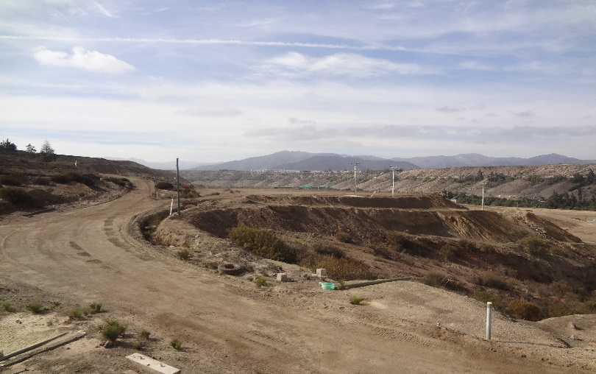 |  |  | 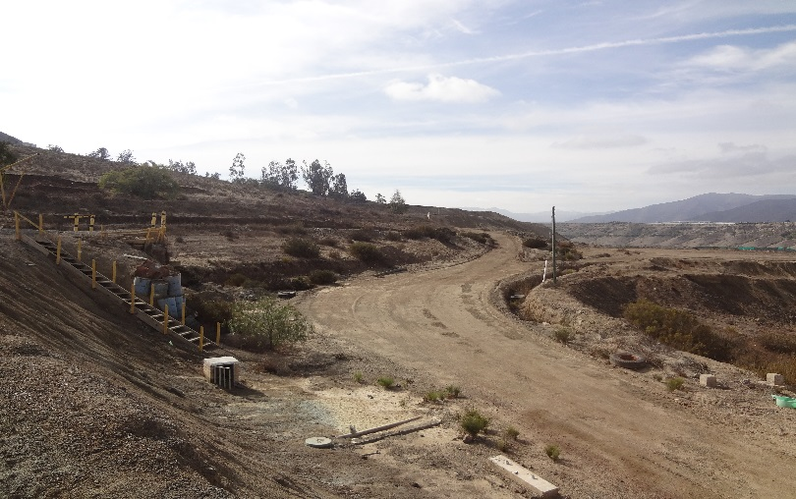
Fotografía 17. Sector Planta Chancado | Fecha: s/i |  | Fotografía 18. Sector Planta Chancado | Fecha: s/i
Coordenadas DATUM WGS84 HUSO 19 | Coordenada Norte: 6.618.085 m | Coordenada Este: 290.623 m | Coordenadas DATUM WGS84 HUSO 19 | Coordenada Norte: 6.618.085 m | Coordenada Este: 290.623 m
Descripción medio de prueba: Vista panorámica de sector de ubicación de planta de chancado móvil, que se aprecia sin las instalaciones. |  |  | Descripción medio de prueba: Sector de tolva de alimentacion de planta de chancado, única instalación existente al momento de la inspección.
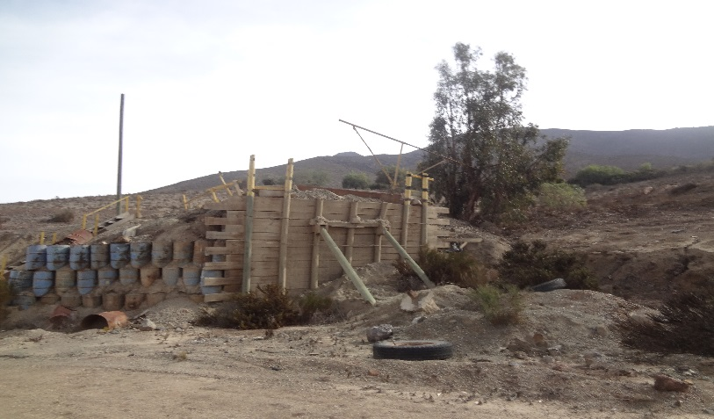 |  |  | 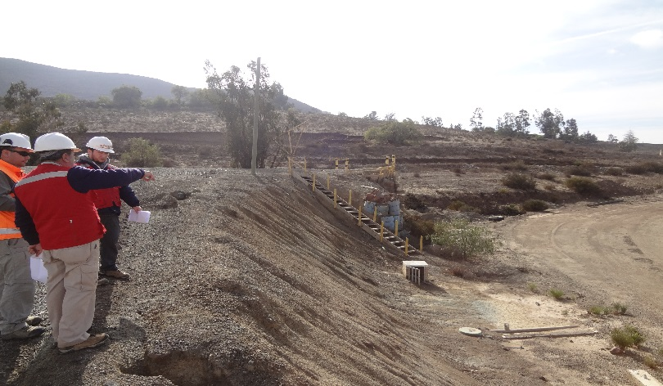
Fotografía 19. Sector Planta Chancado | Fecha: s/i |  | Fotografía 20. Sector Planta Chancado | Fecha: s/i
Coordenadas DATUM WGS84 HUSO 19 | Coordenada Norte: 6.618.085 m | Coordenada Este: 290.623 m | Coordenadas DATUM WGS84 HUSO 19 | Coordenada Norte: 6.618.085 m | Coordenada Este: 290.623 m
Descripción medio de prueba: Sector de tolva de alimentacion de planta de chancado, única instalación existente al momento de la inspección. |  |  | Descripción medio de prueba: Sector de tolva de alimentacion de planta de chancado, única instalación existente al momento de la inspección.

Registros
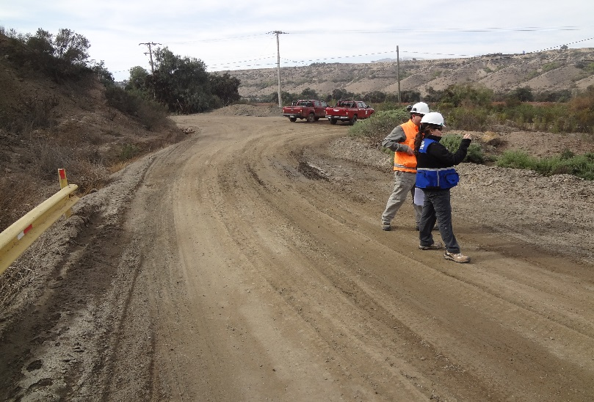 |  | 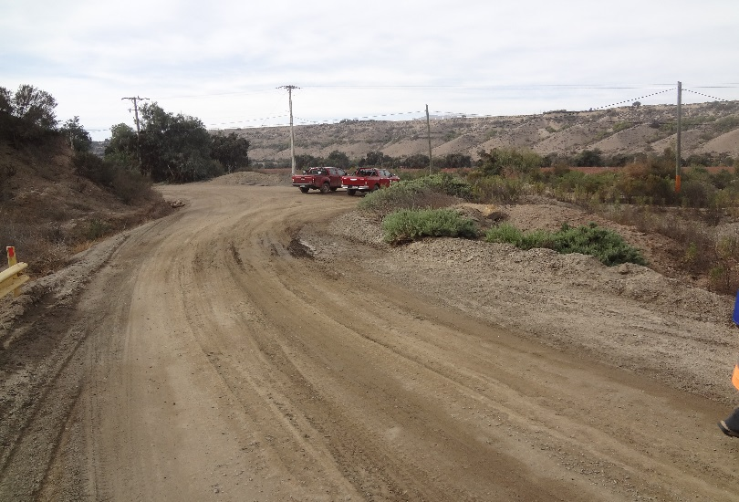
Fotografía 21. Camino Humectado | Fecha: s/i | Fotografía 22. Camino Humectado | Fecha: s/i
Descripción medio de prueba: Registro fotográfico que muestra la humectación de caminos interiores que el titular realiza a diario. |  | Descripción medio de prueba: Registro fotográfico que muestra la humectación de caminos interiores que el titular realiza a diario.
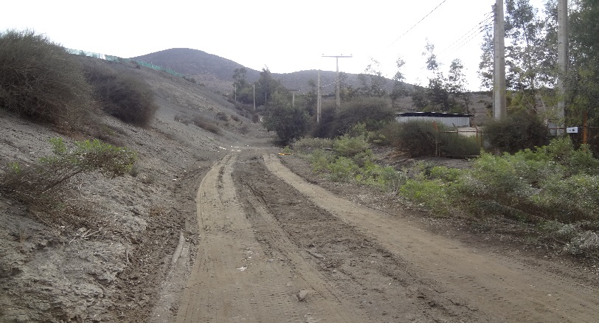 |  | 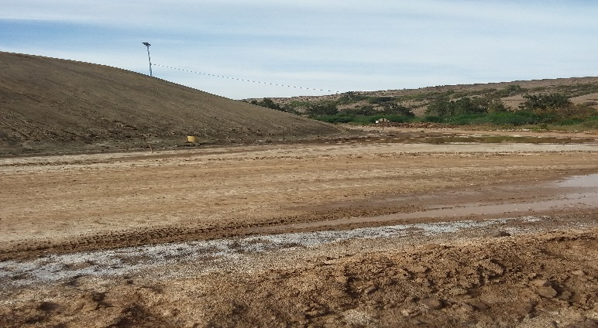
Fotografía 23. Camino Humectado | Fecha: s/i | Fotografía 24. Camino Humectado | Fecha: s/i
Descripción medio de prueba: Registro fotográfico que muestra la humectación de caminos interiores que el titular realiza a diario. |  | Descripción medio de prueba: Registro fotográfico que muestra la humectación de caminos interiores que el titular realiza a diario.

Registros
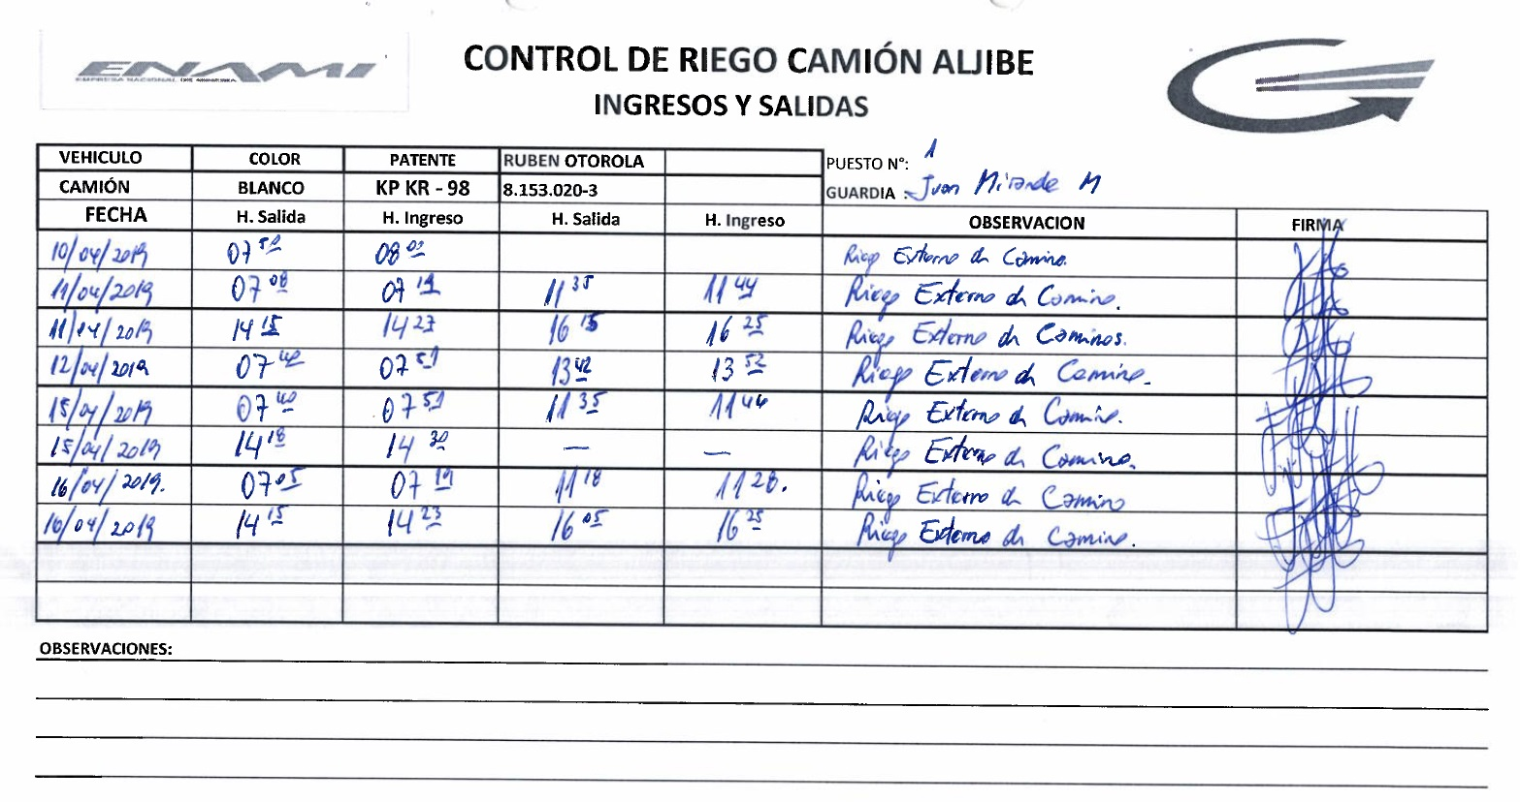
Imagen 4. Registro de humectación de caminos | Fecha: s/i
Descripción de medio de prueba: Registro de humectación diaria de caminos realizado por el titular en instalaciones de faena minera.

Registros
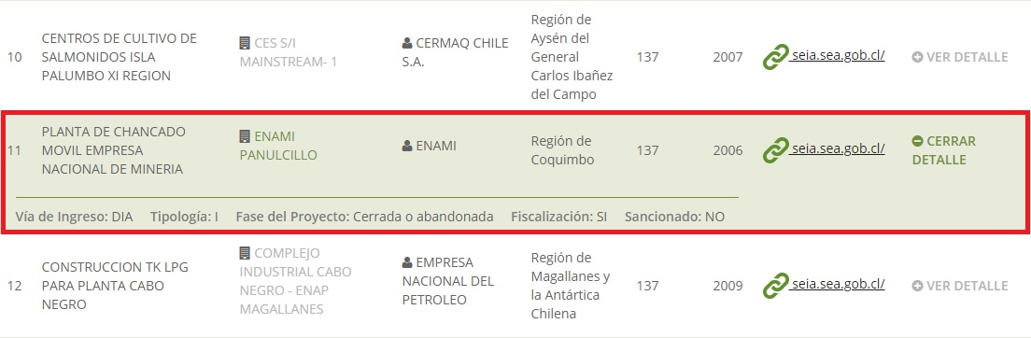
Imagen 5. Registro de estado de proyecto Planta de Chancado. | Fecha: s/i
Descripción de medio de prueba: Registro de proyecto Planta de Chancado que aparece en la pagina de SNIFA, el cual se encuentra en estado cerrada o en abandonada.

5.5 Manejo de Lixiviados.

Número de hecho constatado: 5 | Estación N°: 5
Documentación solicitada y entregada: No hay
Exigencias:
Resolución Exenta N° 18/2004. Considerando 3.
3.7. Que, el proyecto no considera un sistema de drenaje, puesto que se impermeabilizará el terreno con lamas de relave y las aguas de la cubeta serán recirculadas al proceso de flotación, y en el eventual caso de que se produzca infiltración, se captaran en la zanja cortafuga que se instalará después de la presa de relaves. En esta zanja cortafuga, existirá un pozo donde serán colectadas las posibles soluciones infiltradas desde la cubeta, y estará equipado con un sistema de bombeo para recircular estas soluciones hacia un pozo de almacenamiento al interior de la planta.

Hechos:

a. Se constató que la Planta de Neuralización se encontraba operativa, la cual capta las aguas provenientes de los drenes 3A y 3B, los cuales confluyen a una excavación denominada “Dren 3AB”, donde se adiciona cal viva (lechada), posteriormente el flujo ingresa a un estanque de agitación y luego pasa al estanque de adición de floculante,l para descargar en la piscina de decantación, con un tiempo de residencia de 24 horas aproximadamente, y luego conduciso por un canal recubierto con HDPE que tributa al Estero El Ingenio. El encargado de la Planta Señor Miguel Bravo, señaló que el pH en el punto de descarga fluctúa entre 7,5 y 7,6, con un caudal entre 7 y 11 l/s.

b. Se realizó registro de coordenadas en el punto de descarga, siendo estas en UTM Datum WGS 84 6.617.691 m N – 290.538 m E, cota 250 m.s.n.m.

c. Se constató la existencia de 2 piscinas de decantación, las cuales se encontraban revestidas en HDPE y colindaban entre sí por un camino de 5 metros de ancho aproximadamente, ubicado en coordenadas UTM Datum WGS 84 6.617.754 m N – 290.592 m E, cota 252 m.s.n.m.

Registros
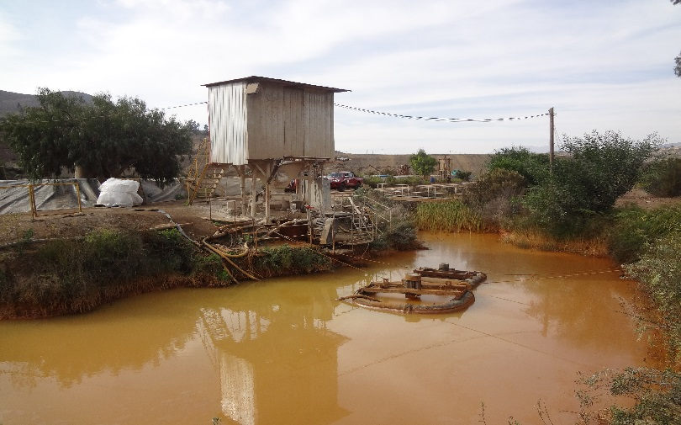 |  |  | 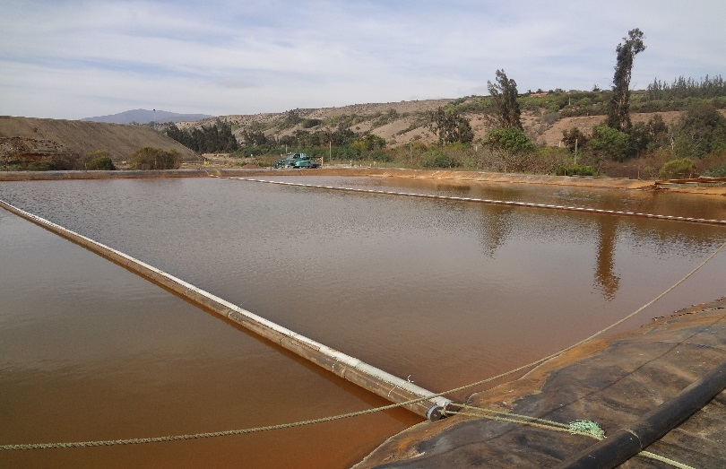
Fotografía 25. Dren 3AB | Fecha: s/i |  | Fotografía 26. Piscina de decantación | Fecha: s/i
Coordenadas DATUM WGS84 HUSO 19 | Coordenada Norte: 6.617.754 m | Coordenada Este: 290.592 m | Coordenadas DATUM WGS84 HUSO 19 | Coordenada Norte: 6.617.754 m | Coordenada Este: 290.592 m
Descripción medio de prueba: Sector donde confluyen las aguyas de los denes 3A y 3B, y en donde se adiciona cal viva. |  |  | Descripción medio de prueba: Una de las dos piscinas de decantación utilizada para recibir el agua de los drenes ya tratada.
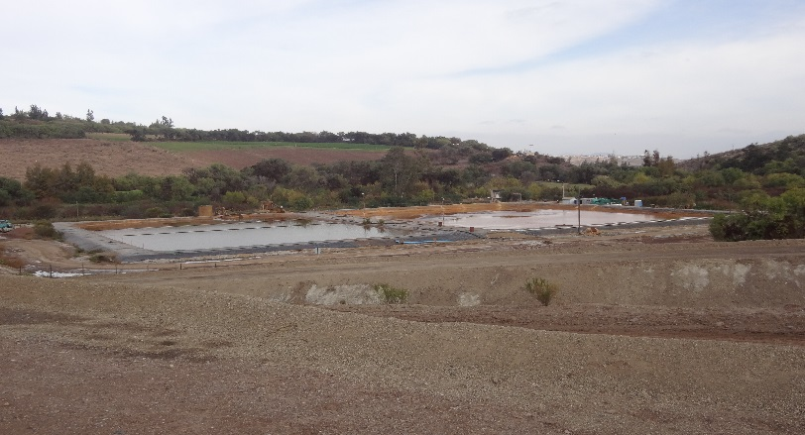 |  |  | 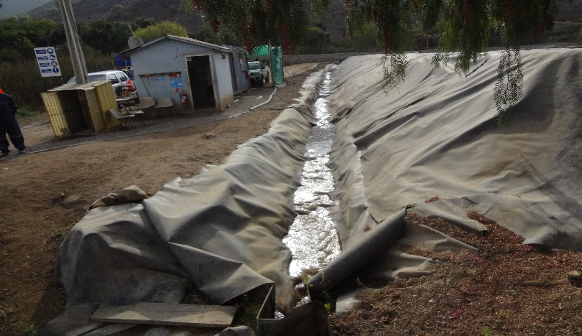
Fotografía 27. Piscinas de decantación | Fecha: s/i |  | Fotografía 28. Descarga a Estero | Fecha: s/i
Coordenadas DATUM WGS84 HUSO 19 | Coordenada Norte: 6.617.754 m | Coordenada Este: 290.592 m | Coordenadas DATUM WGS84 HUSO 19 | Coordenada Norte: 6.617.691 m | Coordenada Este: 290.538 m
Descripción medio de prueba: Vista panorámica de las piscinas de decantación que reciben las aguas tratadas antes de ser enviadas al estero El Ingenio. |  |  | Descripción medio de prueba: Descraga final de las aguas tratadas que van con dirección al Estero El Ingenio.

6. CONCLUSIONES.

De los resultados de las actividades de fiscalización, asociado al Instrumento de Carácter Ambiental indicado en el punto 3, y en consideración a los hechos constatados, se puede concluir que se verifica la conformidad a las materias relevantes objeto de la fiscalización. El titular mantiene en sus instalaciones la presa de confinamiento de relaves con sus respectivos piezómetros y un muro de contención, se constató la existencia de un canal de conducción de aguas lluvias, se constató la existencia de pozos de monitoreo de calidad de aguas supericiales y subterráneas, se constató la existencia de un sistema de recepción y conducción de aguas de drenaje, las cuales son tratadas antes de su eliminación al estero El Ingenio. Respecto a la planta de chancado móvil, se constató su inexistencia, solo se constató la existencia de una parte de la planta compuesta por la tolva de carga de material.

7. DOCUMENTACIÓN SOLICITADA Y ENTREGADA.

N° | N° de hecho asociado | Documento solicitado | Plazo de entrega | Fecha entrega | Observaciones
1 | 4 | Plano emplazamiento de instalaciones con zonas de inundación, defensa fluvial, en archivo .kmz | 26/06/2019 | 24/06/2019 | No
2 | 6 | Plano de ubicación de pozos de monitoreo en archivo .kmz | 26/06/2019 | 24/06/2019 | No
3 | 2 | Registro de humectación de caminos interior faena, últimos tres meses 2019. | 26/06/2019 | 24/06/2019 | No
4 | 2 | Registro histórico de calidad de aguas,según considerando N°4 letra b de RCA N° 18/2004 | 18/07/2019 | 18/07/2019 | No

8. ANEXOS.

N° Anexo | Nombre Anexo
1 | Ordinario N° 1715/2019 SERNAGEOMIN
2 | Acta de Inspección Ambiental de fecha 20 de junio del 2019
3 | Carta N° 190/2019 ENAMI
4 | R.E. N° 61/2019 SMA
5 | Carta N° 217/2019 ENAMI
6 | Ordinario N° 209/2019 SMA
7 | Ordinario N° 282/2019 SMA
8 | Ordinario N° 443/2019 DGA
9 | Reporte Técnico DGA

